29.4.2022

BBZW-Sursee; FMZ; Wang Hao

Dokumentation Projektarbeit

ÜK M318

Inhaltsverzeichnis

Einleitung 3

Zweck des Dokuments 3

User Stories (nach Priorität) 4

I. Verbindungen zwischen Stationen finden 4

II. Stationen suchen 4

III. Abfahrtstafel 4

IV. Vorschläge/Autofill für Stationen 4

V. Zukünftige Verbindungen suchen 4

VI. Anzeige auf die Karte wo die Stationen sich befinden 5

VII. Anzeige von nächsten Stationen in meiner Umgebung 5

VIII. Zugverbindungen durch E-Mail teilen 5

Mockups 6

▪ Startseite 6

▪ Verbindungen 6

▪ Suchen von Stationen 7

▪ Abfahrtstafel 7

▪ Stationen suchen und Stationen in meiner Nähe 8

Aktivitätsdiagramm 9

Testfälle 10

Umsetzungen 12

Erfolgreiche Umsetzungen 12

• Verbindungen suchen 12

• Stationssuche bei der Eingabe 13

• Abfahrtstafel 13

• Zukünftige Verbindungen suchen 14

Nicht Erfolgreiche Umsetzungen 14

Testprotokoll 15

Testdurchführung 2022/04/29 Endetest 14:30 17

Testdurchführung 2022/04/29 Endetest 15:00 17

Vorbedingungen 17

xUnitTest 18

Installationsanleitung 19

1. Link/Zip Datei 19

2. Herunterladen 19

3. .exe Datei Ausführen 20

4. Deinstallation 21

Rezession 22

# Einleitung

SwissTransport, eine Applikation entwickelt für Arbeiter von Firma SteamVac AG in Buttisholz. Durch Hans Kunde haben wir erfahren, dass die Arbeiter aus ökonomischen Gründe ÖV nehmen zu der Arbeit. Gleichzeitig haben sie auch eine Windows 10 Tablet von Betrieb bekommen, als Sicherheitsgründen haben sie leider kein Browser auf dem Tablet installiert. Und auch aus privaten Gründen von Betrieb, können sie leider kein Smartphone tragen. Da die Mitarbeiter für Arbeit ÖV Verbindungen nehmen, brauchen sie eine Software, die ihnen die Bahnverbindungen zeigt, eine Abfahrtstafel zeigt zu einer spezifischen Station und Map der uns Stationen anzeigt und auch Stationen, die in der Nähe von Benutzer sind.

Unter diese Bedingungen hat sich die Applikation SwissTransport entwickelt. Nach den Prioritäten von Kunden haben wir das Programm entwickelt, in der Dokumentation ist auch die Einleitung wie man das Programm braucht, Mockups und Designideen, User Stories nach Prioritäten von Anforderungen, Aktivitätsdiagramm für ein User Story, der eine von der höchsten Priorität hat und die verschiedenen Testfälle.

# Zweck des Dokuments

Dieses Dokument ist dadurch entstanden, dass man eine schöne Übersicht durch das ganze Dokument hat. Von User Stories bis zu Installationseinleitung, alles wird schon in dieses Dokument dokumentiert. Dieses Dokument ist die ganze Logik für dieses Projekt, also wenn sie ein Teil von Sourcecode nicht verstanden oder beim Design nicht ganz klar nachvollziehen können, ist der ganze Mindset für Design auch hier in die Dokumentation. Die Installationsanleitung, Testfälle und Rezension für dieses Projekt finden sie alles in diesem Dokument.

# User Stories (nach Priorität)

## Verbindungen zwischen Stationen finden

Als Benutzer dieser Applikation möchte ich können, Start- und Endstation eingeben damit ich mindestens die nächste vier Verbindungen zwischen die zwei Stationen für mich erfolgreich angezeigt wird.

## Stationen suchen

Als Benutzer dieser Applikation möchte ich Stationen suchen und Vorschläge von Stationen bekommen, für die Buchstaben, die wo ich eingetippt habe, obwohl es nicht vollständig ist, damit ich sicher bin das ich die richtige Station ausgewählt habe und das beim jede Eingabefeld, wo ich Stationen eingeben kann.

## Abfahrtstafel

Als Benutzer dieser Applikation möchte ich eine Art wie Abfahrtstafel haben, das bedeutet, wenn ich nur eine Station eingebe, dann kommen alle Verbindungen, die von dieser Station abfahren, damit ich immer die aktuelle Abfahrdaten habe von dieser bestimmten Station.

## Vorschläge/Autofill für Stationen

Als Benutzer dieser Applikation möchte ich Vorschläge von Stationen bekommen, das bedeutet, wenn ich sie im Suchfenster paar Buchstaben von Stationen eintippe, obwohl ich nicht das ganze Name von der Station eingegeben habe, damit ich nicht immer das ganze Name von den Stationen eingeben muss.

## Zukünftige Verbindungen suchen

Als Benutzer dieser Applikation möchte ich eine Funktion haben, wo ich selbst ein Datum und dann ein Zeitfenster auswählen kann, damit ich auch zukünftige Bahnreisen sehen kann und auch selbst auswählen kann von welchen Tag und welcher Zeit.

## Anzeige auf die Karte wo die Stationen sich befinden

Als Benutzer dieser Applikation möchte ich sehen, wo sich meine Start- und Endstationen sich auf Karte befinden oder auch wo sich die Station befindet von die, welcher ich Abfahrtstafel wissen möchte, damit ich eine ungefähre Ahnung habe wo durch soll ich laufen oder das ich auch direkt die Karte verfolgen kann und zu der Station laufen kann, welcher ich gesucht habe.

## Anzeige von nächsten Stationen in meiner Umgebung

Als Benutzer dieser Applikation möchte ich, dass es mir auf die Karte anzeigt, wo die nächsten Stationen sind von meinem Standort, damit ich auch beim komplett verloren auf die Karte schauen kann und eine Station finden kann.

## Zugverbindungen durch E-Mail teilen

Als Benutzer dieser Applikation möchte ich, dass ich Möglichkeit habe, meine Zugverbindungen direkt per Mail jemanden verteilen kann, damit die Person weisst über meine Zugverbindung, an wer ich geteilt habe, immer bescheid und mit korrekten Daten welcher ich ausgesucht habe.

# Mockups

## Startseite

Auf der Startseite sieht man drei Buttons welche drei neue Fenster Aufrufen können. Das erste welcher Verbindungen heisst kann ein Fenster aufrufen, wo wir zwei Stationen eingeben können *(siehe Bild unten)* und die Verbindung zwischen die zwei Stationen bekommen. Beim zweiten Button ruft es ein Fenster auf wo man die nächsten Stationen findet neben mir oder man kann auch Stationen suchen *(siehe Seite 7).* Und beim letzten Button welcher Abfahrtstafel heisst, ruft ein neues Fenster auf und kann man eine Station eingeben von der Abfahrtstafel anzeigt *(siehe Seite 6 unten)*.

## Verbindungen

Wie schon oben erklärt, bei diesem Fenster zeigt es uns an zwei Textfelder, wo wir Station eingeben können, und auch durch Click von mittleren „Reverse“ Button beide Textfelder wechseln. Unterhalb können wir noch Datum auswählen und Uhrzeit, um die Suche auf einem bestimmten Tag oder eine bestimmte Uhrzeit Verbindungen finden. Die Informationen werden alle in untere Tabelle rausgegeben, welcher Bus oder Zug, Richtung, Umsteige Informationen, Dauer, Abfahrt und Ankunftszeit sind.

## Suchen von Stationen

Dieses Feature ermöglicht das bei Eingabe von Teilnamen schon Stationen als Vorschläge kommen als Liste *(siehe Bild links)*. Das vereinfacht die Arbeit von Benutzer und ermöglicht das wir nicht immer die ganzen Stationen merken können.

## Abfahrtstafel

Bei der Abfahrtstafel werden alle Verbindungen gezeigt von der bestimmten Station, welcher der Benutzer eingegeben hat. Die Informationen werden in Zug, Abfahrtzeit, Nach (Destinationen), Gleis und Hinweis angegeben. Es wird alles in die Liste unten angegeben *(siehe Bild rechts)*.

## Stationen suchen und Stationen in meiner Nähe

Bei diesem Fenster werden alle Stationen in der Nähe von Benutzer angegeben und unten kann man eine bestimmte Station suchen. Die Symbole recht oben auf die Maps ermöglichen das wir auf Maps herein- oder auszoomen.

# Aktivitätsdiagramm

«Als Benutzer dieser Applikation möchte ich Stationen suchen und Vorschläge von Stationen bekommen, für die Buchstaben, die wo ich eingetippt habe, obwohl es nicht vollständig ist, damit ich sicher bin das ich die richtige Station ausgewählt habe und das beim jede Eingabefeld, wo ich Stationen eingeben kann.»

Dieses Aktivitätsdiagramm zeigt genau das an, was in diesem Satz man umsetzen möchte. Man versuchte immer, dass wir die Station finden, welche wir haben möchten.

# Testfälle

|  |  |  |
| --- | --- | --- |
| Schritt | Aktivität | Erwartetes Resultat |
| 1 | Doppelklicken auf die Anwendung SwissTransport App | Die Startseite von SwissTranport App wird geöffnet welcher 3 button auf die Hauptseite hat |
| 2 | Der «Verbindungen» button anklicken | Das Verbindungen Suchfester öffnet sich. Es beinhaltet zwei Suchfenster, ein reverse button, 1 Datumwähler. 1 Zeitwähler, 1 Liste für Ausgabe und ein button für Suchen |
| 3 | Eingabe von Station beim ersten Suchfenster | Vorschläge für Stationen sollen unterhalb von Suchfenster und mit Pfeiltasten sollte man aussuchen können. |
| 4 | Eingabe von Station beim zweiten Suchfenster | Vorschläge für Stationen sollen unterhalb von Suchfenster und mit Pfeiltasten sollte man aussuchen können. |
| 5 | Button mit dem Umkehrung Icon drücken | Die Stationen in den beiden Textfeldern sollten sich wechseln. |
| 6 | Button «Suchen» drücken | Es soll 4 Verbindungen unterhalb bei der Ausgabeliste herausgeben, zwischen die angegebenen Stationen |
| 7 | Das Feld mit Datum anklicken | Ein Kalender soll rauskommen, wo man Datum wählen kann. |
| 8 | Aktuellen Fenster wo «Verbindungen suchen» heisst schliessen | Zurück auf die Startseite von App welcher 3 Buttons hat. |
| 9 | Button mit Name «Stationen in meiner Nähe» klicken | Ein Fester soll kommen welcher «Noch in der Entwicklung, bald zu Verfügung» zeigt und wo ein Button «OK» zu drücken hat |
| 10 | «OK» beim diesem pop-up Fenster drücken | Schliesst die aktuellen Fenster und kehrt wieder zurück zu Startseite |
| 11 | Button mit Name «Abfahrtstafel» drücken | Ein Fenster soll sich öffnen mit Titel «Abfahrtstafel», wo eine Ausgabeliste, Ein Suchfenster und ein Button Suchen betragt. |
| 12 | Gewünschte Station eingeben beim Suchfenster | Vorschläge für Stationen sollen unterhalb von Suchfenster und mit Pfeiltasten sollte man aussuchen können. |
| 13 | Button «Suchen» drücken | Bei der Ausgabeliste sollten alle Verbindungen von den angegebenen Station herauskommen. |
| 14 | Aktuelle Fenster mit Titel «Abfahrtstafel» schliessen | Schliesst die aktuellen Fenster und kehrt wieder zurück zu Startseite |
| 15 | Startseite Fenster schliessen | Schliesst die Startseite Fenster und Programm wird beendet |

# Umsetzungen

## Erfolgreiche Umsetzungen

Bei diesem Projekt sind die Anforderungen von Kunden mit der höchsten Priorität erfolgreich umgesetzt. Das sind Anforderungen Verbindungen zwischen zwei Stationen finden, Station suche bei der Eingabe und Abfahrtstafel. Zusätzlich was noch erfolgreich umgesetzt ist, ist das mit der Zeit und Datumauswahl und von diesen Tag oder Zeit suchen.

## Verbindungen suchen

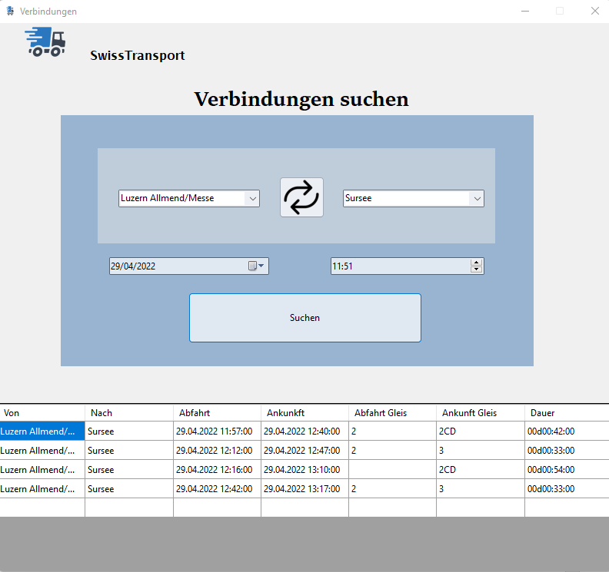

## Stationssuche bei der Eingabe

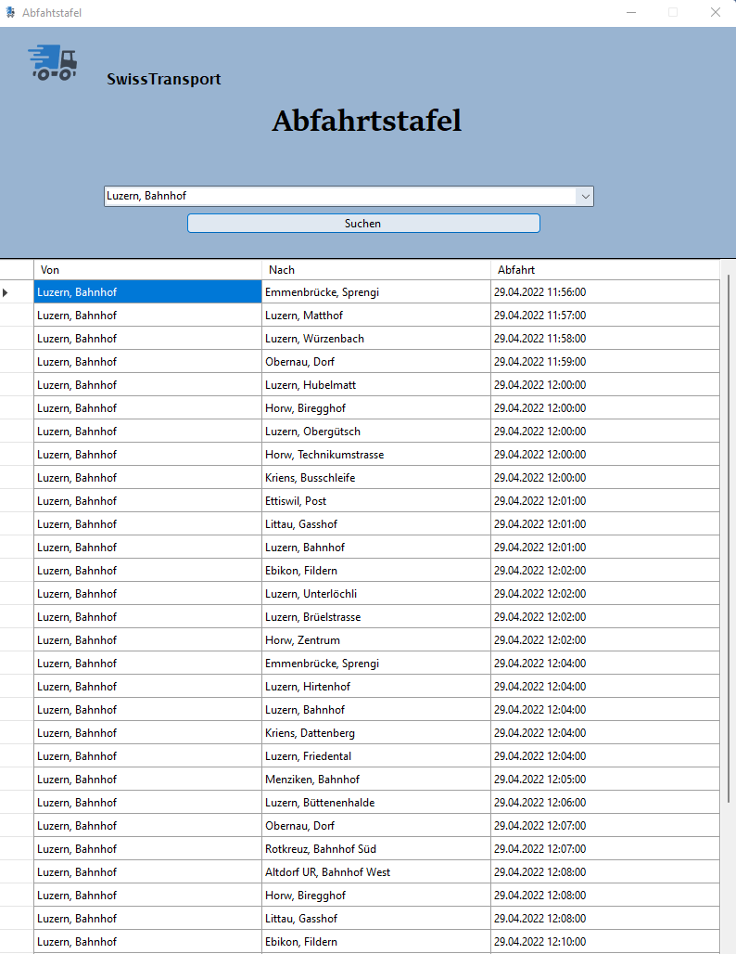

## Abfahrtstafel

## Zukünftige Verbindungen suchen

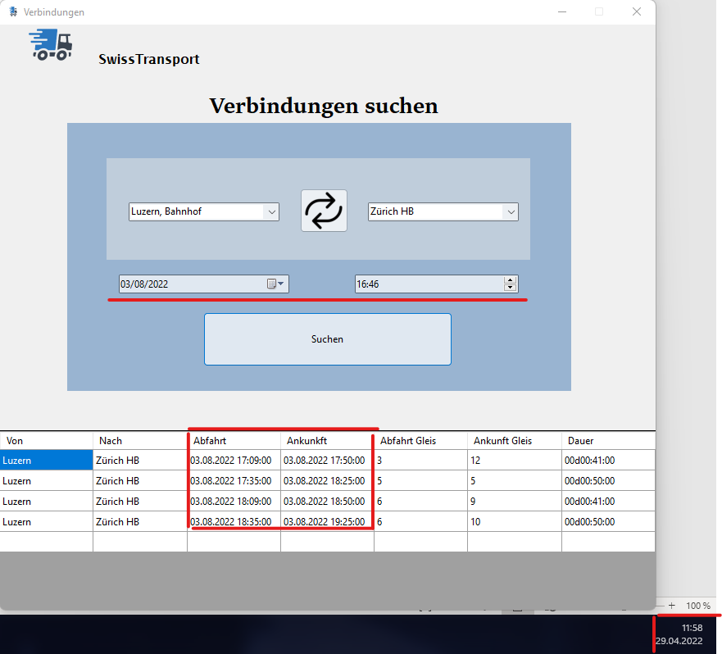

## Nicht Erfolgreiche Umsetzungen

Leider gab es auch viele Probleme bei anderen Umsetzungen, wie zum Beispiel beim Autofill. Dort habe ich grosse Probleme gehabt, und das Resultat ist nicht so rausgekommen wie erwartet. Wenn es nicht so rausgekommen ist wie erwartet, würde ich lieber es noch weiter forschen und denn umsetzen, wenn es Fehlerfrei und perfekt läuft. Ein grosser Punkt was hier noch Einfluss nimmt, ist der Zeitdruck. Leider wegen Zeitlichen Gründen bin ich nicht dazu gekommen, Stationssuche auf Karte, Anzeige von Stationen in der Umgebung von Benutzer und Zuginformationen teilen durch E-Mail. Ich hoffe das diese Funktionen bald verfügbar wird für die Benutzer. Leider habe ich auch nicht geschafft, dass wenn die Felder leer sind und auf Suchen drückt, führt zum Programmabsturz. Leider kann ich das nicht ändern das es kein Absturz verursacht.

# Testprotokoll

|  |  |  |  |
| --- | --- | --- | --- |
| Schritt | Aktivität | Erwartetes Resultat | Erfüllt/nicht erfüllt |
| 1 | Doppelklicken auf die Anwendung SwissTransport App | Die Startseite von SwissTranport App wird geöffnet welcher 3 button auf die Hauptseite hat | Ja |
| 2 | Der «Verbindungen» button anklicken | Das Verbindungen Suchfester öffnet sich. Es beinhaltet zwei Suchfenster, ein reverse button, 1 Datumwähler. 1 Zeitwähler, 1 Liste für Ausgabe und ein button für Suchen | Ja |
| 3 | Eingabe von Station beim ersten Suchfenster | Vorschläge für Stationen sollen unterhalb von Suchfenster und mit Pfeiltasten sollte man aussuchen können. | Ja |
| 4 | Eingabe von Station beim zweiten Suchfenster | Vorschläge für Stationen sollen unterhalb von Suchfenster und mit Pfeiltasten sollte man aussuchen können. | Ja |
| 5 | Button mit dem Umkehrung Icon drücken | Die Stationen in den beiden Textfeldern sollten sich wechseln. | Ja |
| 6 | Button «Suchen» drücken | Es soll 4 Verbindungen unterhalb bei der Ausgabeliste herausgeben, zwischen die angegebenen Stationen | Ja |
| 7 | Das Feld mit Datum anklicken | Ein Kalender soll rauskommen, wo man Datum wählen kann. | Ja |
| 8 | Aktuellen Fenster wo «Verbindungen suchen» heisst schliessen | Zurück auf die Startseite von App welcher 3 Buttons hat. | Ja |
| 9 | Button mit Name «Stationen in meiner Nähe» klicken | Ein Fester soll kommen welcher «Noch in der Entwicklung, bald zu Verfügung» zeigt und wo ein Button «OK» zu drücken hat | Ja |
| 10 | «OK» beim diesem pop-up Fenster drücken | Schliesst die aktuellen Fenster und kehrt wieder zurück zu Startseite | Ja |
| 11 | Button mit Name «Abfahrtstafel» drücken | Ein Fenster soll sich öffnen mit Titel «Abfahrtstafel», wo eine Ausgabeliste, Ein Suchfenster und ein Button Suchen betragt. | Ja |
| 12 | Gewünschte Station eingeben beim Suchfenster | Vorschläge für Stationen sollen unterhalb von Suchfenster und mit Pfeiltasten sollte man aussuchen können. | Ja |
| 13 | Button «Suchen» drücken | Bei der Ausgabeliste sollten alle Verbindungen von den angegebenen Station herauskommen. | Ja |
| 14 | Aktuelle Fenster mit Titel «Abfahrtstafel» schliessen | Schliesst die aktuellen Fenster und kehrt wieder zurück zu Startseite | Ja |
| 15 | Startseite Fenster schliessen | Schliesst die Startseite Fenster und Programm wird beendet | Ja |

## Testdurchführung 2022/04/29 Endetest 14:30

Dokumentversion: 1.0

Durchführungsdatum: 29/04/2022

Tester/in: Hao Wang

App Version: Microsoft Visual Studio 2022 Enterprise Edition

## Testdurchführung 2022/04/29 Endetest 15:00

Dokumentversion: 1.0

Durchführungsdatum: 29/04/2022

Tester/in: Elija Zürcher

App Version: Microsoft Visual Studio 2022 Enterprise Edition

Bemerkungen: Fehler gefunden mit Leereingabe von Station Felder führt zum Programmabsturz

## Vorbedingungen

* Microsoft Visual Studio 2022 ist auf dem PC oder Laptop installiert
* Vollständiges Ordner wurde geklont oder heruntergeladen und im Visual Studio geöffnet.

## xUnitTest

* 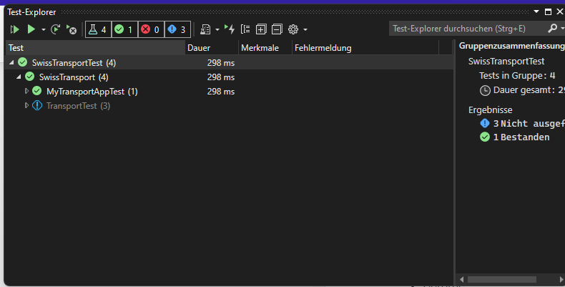MyTransportAppTest sollte immer bestanden sein.

# Installationsanleitung

Die Installationsanleitung werde ich in Teilschritte erklären.

## Link/Zip Datei

doppelklicken sie dieses zip Datei oder falls es nicht funktioniert, [Download Webseite](https://github.com/C-x-3-3-0/modul-318-swisstransport-app), öffnen sie diesen Link.

## Herunterladen

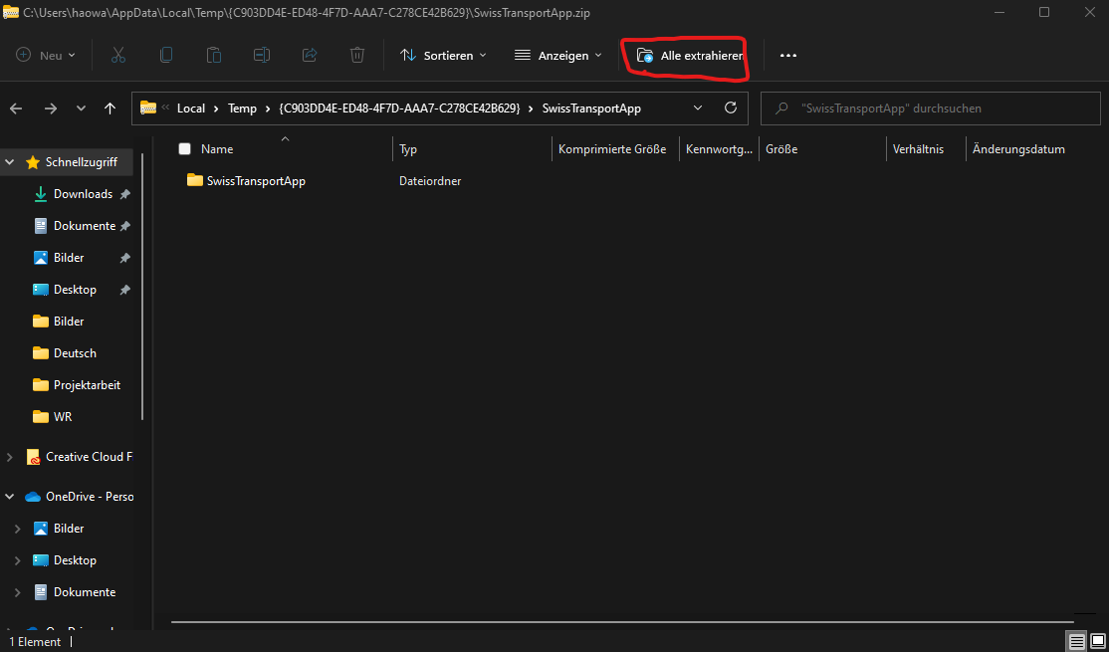 Falls sie es durch Klicken von Zip Datei gemacht haben, danach können sie auf alle extrahieren drücken und in einem beliebigen Ort speichern.

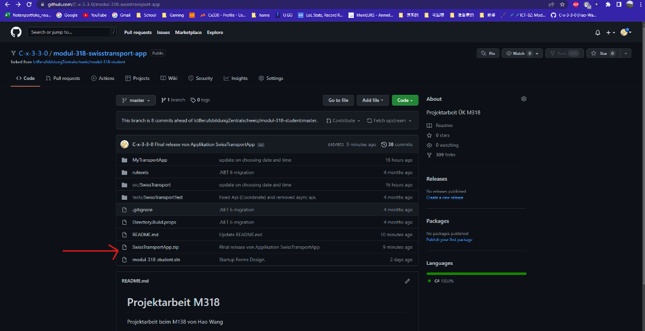Falls sie es in der Webseite geöffnet haben, drücken sie auf SwissTransportApp.zip und nachher Download. Bitte extrahieren sie nachher dieses Zip File auch, wie genau sehen sie auf dem Bild oben.

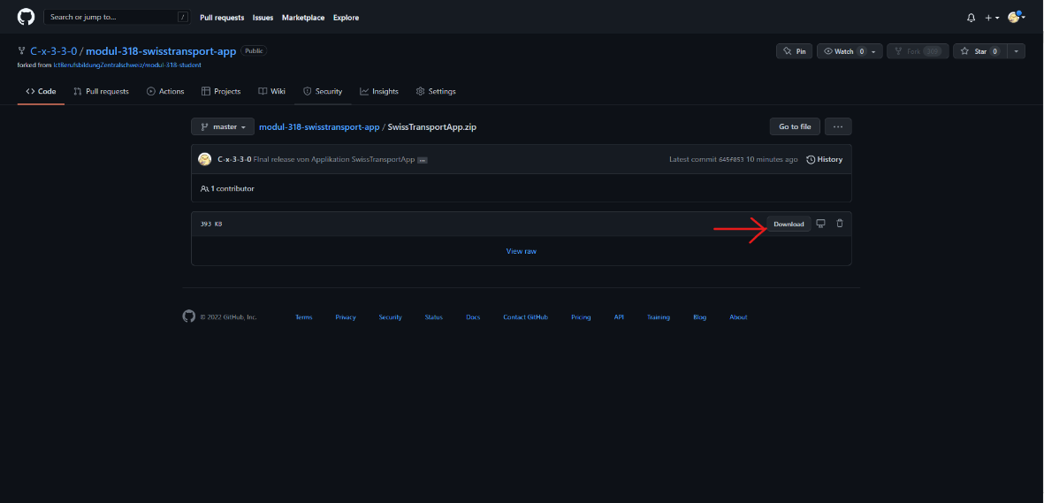

## .exe Datei Ausführen

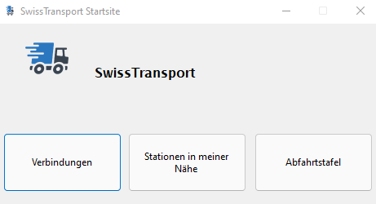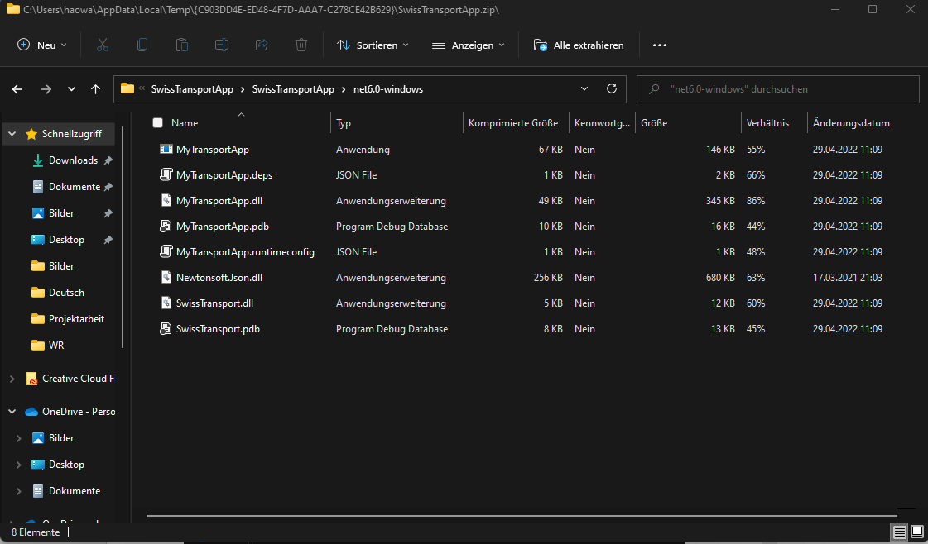Nach dem erfolgreichen Herunterladung und Extrahierung, klicken sie die Ordner durch bis sie auf diese Seite kommen. Führen sie das Programm aus welcher als Typ Anwendung hat. Wenn dieses Fenster kommt, haben sie alles richtig gemacht und können jetzt erfolgreich dieses Programm brauchen. Sie können auch evtl. diese Anwendung beliebig irgendwo anders speichern.

## Deinstallation

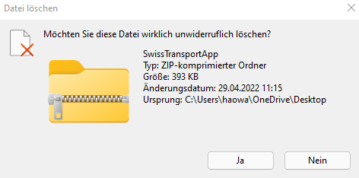Falls sie diese Applikation nicht mehr brauchen und sie deinstallieren möchten, können sie einfach die Anwendung mit dem ganzen Ordner weg löschen und auch von Papierkorb endgültig löschen.

# Rezession

Dieses Projekt war ein sehr hilfreiches Projekt, um wieder mal Grundlagen von C# zu auffrischen. Leider war die zeit ein bisschen zu knapp, dass wir alle Anforderungen umsetzen können. Aber dieses Projekt ist auch ein sehr nützliches Projekt, welcher wir auch brauchen können, da es mit die Datenbank von SwissTransport verbunden ist. Im dieses Projekt haben wir auch können bessere UI Designs beim C# Windows Forms machen, statt immer nur das Basic UI was man hat. Allgemein war das Projekt sehr hilfreich zum C# wieder zu erfrischen wie erwähnt und wir haben es auch so genau gemacht wie im Lehrbetrieb, mit Testfällen, Installationsanleitung usw. Obwohl mein Resultat nicht der beste ist, hoffe ist trotzdem ein brauchbares Produkt.